16 P - N přechod

- P-N přechod v termodynamická rovnováze - pokojová teplota (300 K) všechny příměsi ionizovány
- žádné vnější pole- na kontakty není připojeno vnější
napětí
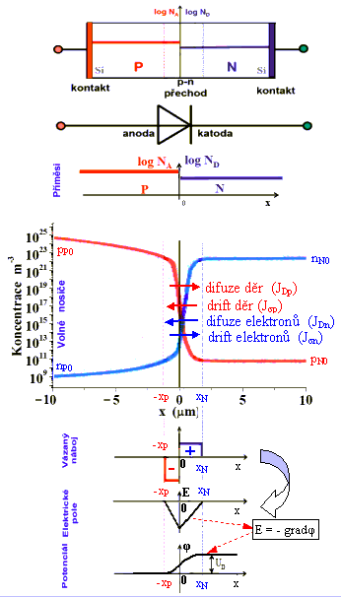
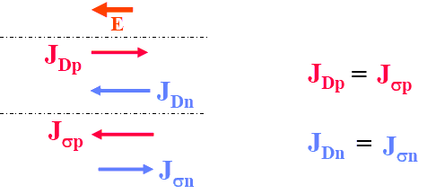
Index 0 (nula) u koncentrací - stav termodynamické
rovnováhy
p_{P0} - koncentrace majoritních nosičů náboje - děr v
P-polovodiči (v termodynamické rovnováze)
n_{P0} - koncentrace minoritních nosičů náboje -
elektronů v P-polovodiči
(v termodynamické rovnováze)
n_{N0} - koncentrace majoritních nosičů náboje -
elektronů v N-polovodiči
(v termodynamické rovnováze)
p_{N0} - koncentrace minoritních nosičů náboje - děr v
N-polovodiči (v termodynamické rovnováze)
Koncentrační spád děr a elektronů na styku obou polovodičů (v OPN) vyvolá difúzi:
difúze děr z P do N polovodiče a
difúze elektronů z N do P polovodiče
V OPN poklesne z obou stran koncentrace majoritních nosičů (proto ochuzená, vyčerpaná oblast), kde však zůstávají nábojově nevykompenzované ("obnažené") vázané (nepohyblivé) ionizované příměsi - tvoří oblast se záporným a kladným vázaným nábojem.
Oddělené -separované náboje vytváří elektrické pole vyjádřené intenzitou elektrického pole E (V/m) směřující od kladného k zápornému náboji
Intenzita elektrického pole E udává průběh potenciálu v OPN.
Rozdíl potenciálu definuje difúzní - (prahové) napětí U_{D} = φ - 0 (V) , viz obr.
Intenzita elektrického pole E vyvolá drift děr a elektronů v opačném směru než difúze.

Díry jsou tedy driftem taženy zpátky z N do P polovodiče, elektrony jsou driftem rovněž taženy zpátky z P do N.
Termodynamická rovnováha zabezpečuje, že difúzní a driftové proudy děr i elektronů jsou v rovnováze, takže
celkový součet proudů je nulový: I_{Dp} - I_{σ p} = 0 (pro díry), I_{Dn} - I_{σ n} = 0 (pro elektrony). Tato rovnováha je zabezpečena difúzním (prahovým) napětím U_{D} , při T = 300 K - pro Si: U_{D} = 0,7 V, pro Ge: U_{D} = 0,54 V
Difúzní (prahové) napětí U_{D} je exponenciálně závislé na teplotě polovodiče.

Celý tento proces - udržení termodynamické rovnováhy je "živen" tepelnou energií - kmity mříže.
Oblast prostorového náboje - OPN,
- ochuzená (vyčerpaná) vrstva
difúzní proud děrový
difúzní proud elektronový
děrový driftový proud
elektronový driftový proud
P-N přechod - vytvořen spojením dvou typů polovodičů
P a N
kontakt (rozhraní) mezi P a N -metalurgicky (slévání, atd.)
Procesy P-N přechodu se odehrávají v tenké vrstvě přechodu - označované jako OPN, nebo vyčerpaná, nebo ochuzená
oblast- vrstva
Vrstva je nesymetrická vůči rozhraní - podle koncentrací příměsí: přibližně platí: N_{A} x_{P} = N_{D} x_{N} =>
nízká úroveň dotace => široká OPN
vysoká úroveň dotace => úzká OPN
Tloušťka OPN řádově = 1 až 10 μ m
N_{A} > N_{D} => stejná vodivost obou P a N polovodičů

I_{Dp}
I_{σp}
I_{DN}
I_{Dp} = I_{σp}
I_{DN} = I_{σN}
I_{σN}

- P - N přechod v propustném (Forward) směru - přechod již nenachází v termodynamické rovnováze -
- je přiloženo vnější napětí, přechodem protéká el. proud
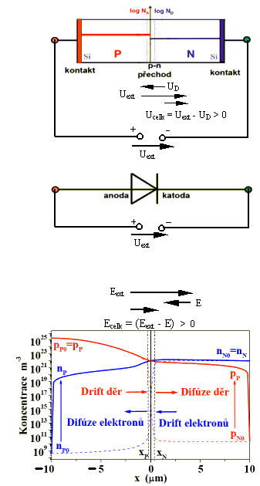
Přivede-li se na anodu kladné vnější napětí U_{ext} oproti katodě je externí napětí zdroje U_{ext} pólováno proti difúznímu napětí U_{D} , pokud je větší než U_{D} bude celkové (výsledné) napětí U_{celk} = (U_{ext} - U_{D}) > 0 kladné.
Totéž platí pro intenzity elektrického pole (přepočtené z potenciálů a napětí.
Externí el.intenzita E_{ext} působí proti el. poli difúznímu E,
pokud je E_{ext} větší než E, pak celková (výsledná)
intenzita el. pole E_{celk} = (E_{ext} - E) > 0 viz obr.
Kladné E_{celk} výrazně zúží OPN.
Výsledné pole E_{celk} je orientováno tak, že budí drift
majoritních nosičů v obou polovodičích (v P - díry,
v N - elektrony) směrem do OPN a ty jsou vstřikovány - (injektovány) do OPN. OPN je zahlcena volnými nosiči
náboje. Odtud dále difundují ale už co by minoritní nosiče do vnitřku druhého polovodiče (díry do N, elektrony do P).
V hloubi druhého polovodiče tyto - minoritní nosiče rekombinují s majoritními
(v N polovodiči: minoritní díry s majoritními elektrony, v P polovodiči: minoritní elektrony s majoritními děrami)
Dostatek majoritních elektronů pro rekombinaci v N polovodiči zajišťuje přítok elektronů ze záporné svorky zdroje (U_{ext}) přes ohmický kontakt kov - N-polovodič.
Na straně P polovodiče vzniká dostatek děr pro rekombinaci pomocí generace páru elektron-díra v
nejbližším okolí ohmického kontaktu kov - P-polovodič.
Generované elektrony jsou odtahovány přes ohmický
kontakt ke kladné svorce zdroje, generované díry rekombinují s minoritními elektrony které prošly OPN.
Výsledkem je, že diodou a celým obvodem protéká velký proud I (v diodě je to součet elektronového a děrového
proudu - majoritních nosičů ve svém polovodiči - N a P)

Značení koncentrací na obr.:
Původní průběhy koncentrací při termodynamické rovnováze (viz čárkované průběhy p_{P0}, p_{N0}, n_{N0}, n_{P0} -
neuvažuje se však k tomu rozšíření OPN) se značně vlivem U_{ext} změnily - viz plné průběhy, - zejména p_{P}, n_{P.}
V oblastech dostatečně vzdálených od OPN
(tato vzdálenost = difúzní délka) dosahují (až po rekombinaci) téměř původních hodnot jako při termodynamické rovnováze tj hodnot p_{N0} a n_{P0}.
majoritní
díry:
difúze
vstřikování
drift
majoritní
elektrony:
drift
vstřikování
difúze
I
Ohmický kontakt
N-polovodič - kovová
elektroda
Ohmický kontakt
kovová elektroda - P
polovodič
I_{P}
I_{N}
I = I_{P} + I_{N}
Podle konvence teče proud I od kladného k zápornému pólu
Fyzikálně - děrový (kladné náboje) proud teče rovněž od
kladného k zápornému pólu.
- elektronový (záporné náboje) proud teče od
záporného pólu ke kladnému

- P-N přechod v závěrném (Reverse) směru - přechod již nenachází v termodynamické rovnováze -
- je přiloženo vnější napětí, přechodem protéká zbytkový
elektrický proud
Přivede-li se na anodu záporné vnější napětí U_{ext} oproti katodě, je externí napětí zdroje U_{ext} pólováno ve stejném směru jako difúzní napětí U_{D} , obě napětí se sčítají tj.
celkové (výsledné) napětí je: U_{celk} = (U_{ext} + U_{D})
Totéž platí pro intenzity elektrického pole (přepočtené z potenciálů a napětí: E_{celk} = E_{ext} + E
(kde E je difúzní elektrické pole)
Dochází k výraznému rozšíření OPN oproti stavu v termodynamické rovnováze.
Majoritní nosiče (díry v P a elektrony v N polovodiči)
nemohou vůbec difundovat, protože drift (vybuzený silným polem E_{celk}) je vrací okamžitě (jak elektrony tak díry) zpátky do hloubky svého polovodiče -
(viz orientace E_{celk})

Zcela jiná situace je u minoritních nosičů (elektrony v P a díry v N polovodiči). Polarita přiloženého napětí U_{ext} , resp. přiložené pole E_{ext} působí pro ně jako propustné.
Minoritní díry a elektrony jsou přechodem extrahovány (díky driftu) a přejdou do opačných polovodičů (tj.minoritní elektrony z P do N-polovodiče a minoritní díry z N do P-polovodiče. V OPN tedy vznikají malé gradienty koncentrace obou minoritních nosičů -(viz spodní špičky), které vyvolávají difúzi těchto minoritních nosičů do OPN
P-N přechodem v závěrném směru a tedy i celým obvodem protéká elektrický proud i když velmi malý, tzv. zbytkový proud I_{zbytkový} - daný tokem minoritních nosičů (extrakce, difúze)
Koncentrace minoritních nosičů je velmi malá,
proto zbytkový proud je velmi malý
U běžných nevýkonových diod a tranzistorů nabývá řádově hodnot: pro Ge I_{zb} = řádově μA
pro Si I_{zb} = řádově nA
minoritní
elektrony:
drift
extrakce
difúze
minoritní
díry:
difúze
extrakce
drift
I_{zbNminor}
I_{zbPminor}
I_{zb} = I_{zbNminor} + I_{zbPminor}
Zbytkový proud I_{zb} - teče opět podle
konvence od kladného pólu k zápornému
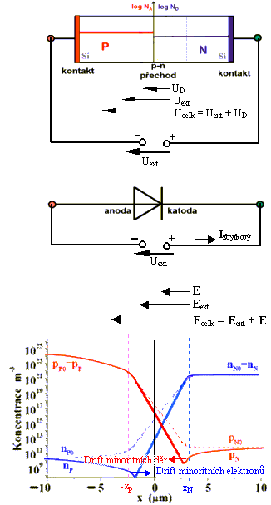

- Bariérový model P - N přechodu

Energetické pásové diagramy - vyznačují v termodynamické rovnováze bariéru mezi P a N polovodičem
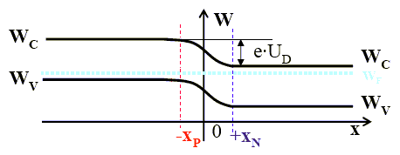
úměrnou difúznímu napětí U_{D}
W_{F}
P
N
Fermiho energie W_{F} (čárkovaná) je definována tak, aby vyjadřovala energeticky stav termodynamické rovnováhy
V termodynamické rovnováze je v polovodiči P
(podle koncentrace N_{A}) poloha W_{F} poblíž hladiny W_{V},
v polovodiči N (podle koncentraca N_{D}) je poloha W_{F} poblíž hladiny W_{C}.
Pokud sesadíme k sobě oba polovodiče
(teoreticky P-N přechod) musí být v obou polovodičích stejná hladina W_{F} => energetická bariera = eU_{D} (eV)

V propustném směru přiložené externí napětí U_{ext} sníží barieru od difúzního napětí U_{D} na hodnotu e(U_{D} - U_{ext}).
Původní energetické pásy (termodynamické rovnováhy)
s barierou eU_{D} vyznačené čárkovaně, se vlivem U_{ext}
změní - vyznačené tučně s bariérou výrazně sníženou na e(U_{D} - U_{ext}). Tuto nepatrnou bariéru jak majoritní elektrony tak majoritní díry snadno překonávají (majoritní elektrony z N se snadno dostanou do P, majoritní díry z P se snadno dostanou do N polovodiče)
Pro díry s kladným nábojem je bariérou nižší energetická úroveň, pro elektrony se záporným nábojem je bariérou zvýšená úroveň energie.
Protože se jedná o nerovnovážný stav, nelze již uvažovat Fermiho energii W_{F.}
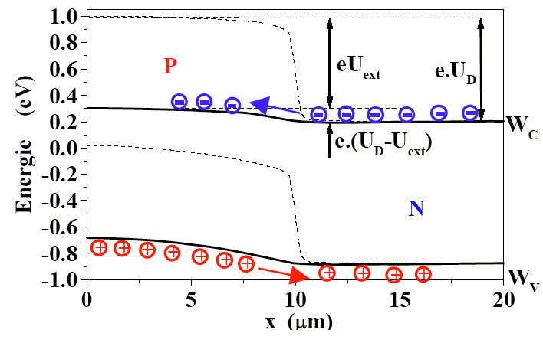

V závěrném směru přiložené externí napětí U_{ext} naopak bariéru zvýší na hodnotu e(U_{D} + U_{ext})
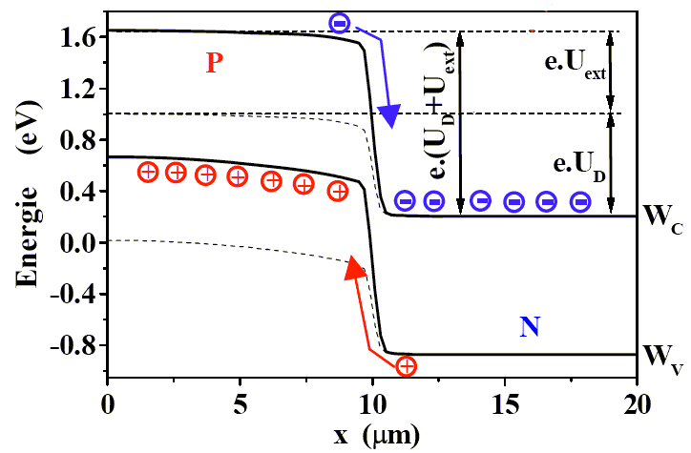
Původní energetické pásy (termodynamické rovnováhy)
s barierou eU_{D} vyznačené čárkovaně, se vlivem U_{ext}
změní - na vyznačené tučně, s bariérou výrazně zvýšenou na e(U_{D} + U_{ext}). Tuto vysokou bariéru jak majoritní elektrony tak majoritní díry nemohou překonávat (majoritní elektrony z N se nedostanou do P, majoritní díry z P se nedostanou do N polovodiče)
Naopak pro minoritní nosiče bariéra neexistuje, takže minoritní elektrony z P se snadno dostanou do N a
minoritní díry z N se snadno dostanou do P polovodiče.
Jedná se o nerovnovážný stav (vnější napětí => proud),
nelze uvažovat W_{F}.

- Volt - Ampérová (V - A) charakteristika ideálního P - N přechodu

Ideální - uvažují s děje pouze na P-N přechodu -tj. v OPN
- v propustném směru se zanedbává odpor oblastí P a N polovodičů mimo OPN a kontaktní odpory
- v závěrném směru se neuvažují destruktivní efekty - tunelový a lavinový jev

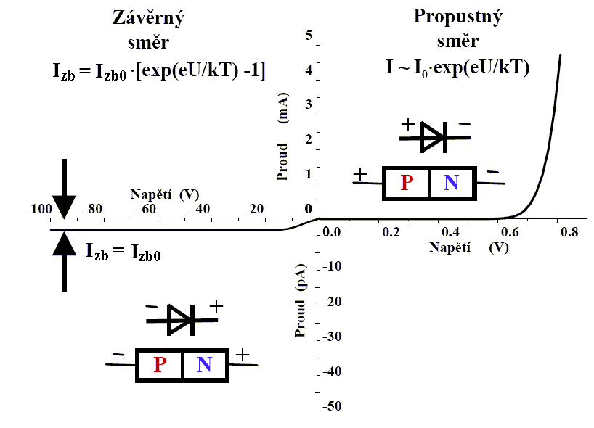
U
U
U_{D}

I₀ - konstanta - saturační proud v propustném směru vypočtený na základě koncentrací a pohyblivosti
majoritních nosičů
I_{zb0} - konstanta - saturační proud v závěrném směru vypočtený na základě koncentrací a pohyblivosti
minoritních nosičů

Ideální V - A charakteristika je složena ze dvou teoreticky odvozených exponenciál - Shockleyho rovnice
Exponenciály jsou k sobě sesazeny v počátku souřadnic - (0, 0)
Rovnice s dostatečnou přesností vyjadřují závislost proudu na přiloženém napětí U (V) a teplotě T (K)

Pozor na různá měřítka proudu a napětí v propustném a závěrném směru

- V - A charakteristika reálné polovodičové diody

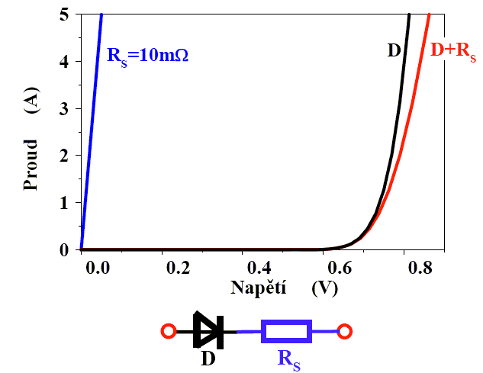
U_{D}
V propustném směru
D - ideální dioda = P-N přechod
R_{S} - sériový odpor
přívodů
kontaktů
polovodičů v oblasti mimo OPN

Výsledkem je snížení strmosti proudu
(viz červená křivka D+R_{S})

V závěrném směru:

Se vzrůstajícím závěrným napětím se rozšiřuje OPN.
V reálné diodě se k saturačnímu zbytkovému proud I_{zb0} navíc přičítá svodový proud vznikající tepelnou generací v OPN (čím je OPN širší tím větší generace, tím větší svodový proud) =>
Závěrná V-A charakteristika reálné diody je omezena elektrickým průrazem.
Překročí-li se určitá limitní hodnota závěrného napětí - U_{BR} - průrazné (BReakdovn) napětí dané konstrukcí diody
může nastat buď lavinový jev (- důsledek nárazové ionizace), nebo Zenerův jev (tunelování nosičů v případě velmi tenkých P-N přechodů)
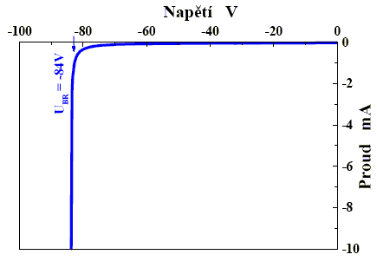
U_{BR}

Reálná závěrná V-A charakteristika na rozdíl od ideální je při napětí U_{BR} zakončena strmým nárůstem zbytkového proudu
(lavinovou ionizací nebo Zenerovým tunelováním).
Oba jevy vedou při překročení mezních hodnot ke zničení diody.

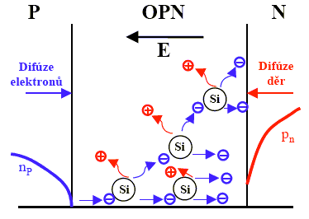
Lavinový jev -
Se vzrůstajícím závěrným napětím se rozšiřuje OPN a zvyšuje se v OPN intenzita elektrického pole (přiložené závěrné napětí se prakticky rozloží po šíři OPN protože má v závěrném směru vysoký odpor - teče jen zbytkový proud).
Pokud se závěrné napětí blíží hodnotě U_{BR} Elektron na velmi krátké dráze získá vysokou energii, a při nárazu do atomu generuje pár elektron díra. Oba volné elektrony (původní a generovaný), opět na krátké vzdálenosti získají vysokou energii a oba generují další dva páry elektron- díra. Takto při závěrném napětí nad U_{BR} lavinovitě narůstá koncentrace elektronů a děr a tedy i proud tekoucí
diodou v závěrném směru - vzniká koleno na závěrné charakteristice, a ač už dále závěrné napětí nestoupá, proud dále narůstá. Pokud tento prou není omezen (např. odporem v sérii) proud narůstá až do zničení diody.

Mezní - průrazné napětí U_{BR} závisí na koncentracích příměsí. S rostoucími koncentracemi N_{A} a N_{D} se OPN zužuje
(zmenšuje se L - šířka OPN) při vzrůstu intenzity el. pole (E = U/L), proto se musí průrazná hodnota - U_{BR} snižovat
Naopak hodnota U_{BR} s teplotou vzrůstá. S teplotou vzrůstá rozkmit kmitajících atomů, snižuje se střední volná dráha volných elektronů mezi srážkami, na příliš krátké dráze nezískají volné elektrony takovou energii, aby způsobily při nárazech na atomy párovou generaci elektron-díra, lavinový jev se nemůže nastartovat

Zenerův jev - tunelování OPN
Dosahují-li koncentrace N_{A} a N_{D} hodnot řádově 10²⁴ m⁻³ a více, je P-N přechod (speciálně OPN) velmi tenký, takže jej mohou elektrony a díry překonat tunelovým jevem.
Tunelový jev je důsledkem kvantové mechaniky, spočívá v nenulové pravděpodobnosti výskytu kvantové částice v geometricky široké oblasti kolem vysoké ale geometricky úzké bariery
Na obr.: energetický pásový diagram P-N přechodu v závěrném směru,
geometricky velmi úzký OPN, takže velmi strmý spád hladin při stejné šířce
zakázaného pásu - bariery - W_{G} = W_{C} - W_{W} => sice vysoká ale geometricky velmi úzká bariera, kterou lze snadno tunelovat.

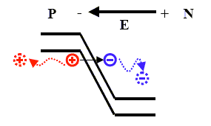
W_{V}
W_{V}
W_{C}
W_{C}
Tunelování = některé vázané (valenční) elektrony se tunelováním uvolní a dostanou se do vodivostního pásu,
po nich ve valenčním pásu zůstanou díry => párová generace elektron-díra
Tento efekt zvyšuje zbytkový proud, na závěrné V-A charakteristice vzniká koleno při závěrném napětí, které se označuje jako Zenerovo napětí U_{Z} (odpovídá průraznému napětí U_{BR})
Zenerova jevu se využívá pro konstrukci stabilizačních diod (Zenerovy diody) - pracujících v závěrné oblasti.
Nezbytnost velmi tenkého P-N přechodu omezuje maximální hodnotu U_{Z} u křemíkových diod na 8 V.
Vyšší hodnoty průrazného napětí vyžadují nižší koncentrace N_{A} a N_{D}, čímž se geometricky rozšiřuje OPN
a tunelový jev díky větší šířce již nemůže nastat.
Pro vyšší hodnoty průrazného napětí nad 8 V se využívá pro konstrukci stabilizačních diod lavinového jevu
I tyto stabilizační diody se označují jako Zenerovy diody s parametrem U_{Z} - Zenerovo (stabilizační) napětí
Zenerovo napětí U_{Z} (na principu Zenerova jevu) má záporný teplotní koeficient - šířka zakázaného pásu W_{G} co by bariera s teplotou klesá => usnadňuje tunelování, koleno se posouvá k nižším hodnotám U_{Z} , viz obr.

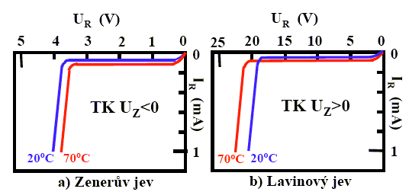
U_{R} - Reverzní (závěrné) napětí
TK U_{Z} teplotní koeficient Zenerova napětí
- pro Zenerův jev je TK záporný
(s teplotou U_{Z} klesá)
- pro lavinový jev jeTK kladný
(s teplotou U_{Z} stoupá)
Pro U_{Z} = asi 6 V se oba jevy projevují současně, TK se vzájemně téměř vykompenzují takže TKU_{Z} je téměř nulový

Vliv koncentrace N_{A} a N_{D} na tvar a parametry V-A charakteristiky
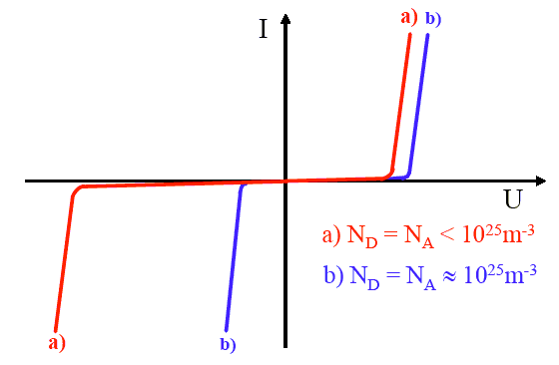
Schematické znázornění vlivu koncentrace příměsí na V-A charakteristiku
- menší koncentrace příměsí (červená křivka)
snižuje poněkud difúzní (prahové) napětí U_{D}
zvyšuje výrazně průrazné napětí U_{BR}
- větší koncentrace příměsí (modrá křivka)
zvyšuje poněkud difúzní (prahové) napětí U_{D}
snižuje výrazně průrazné napětí U_{BR}

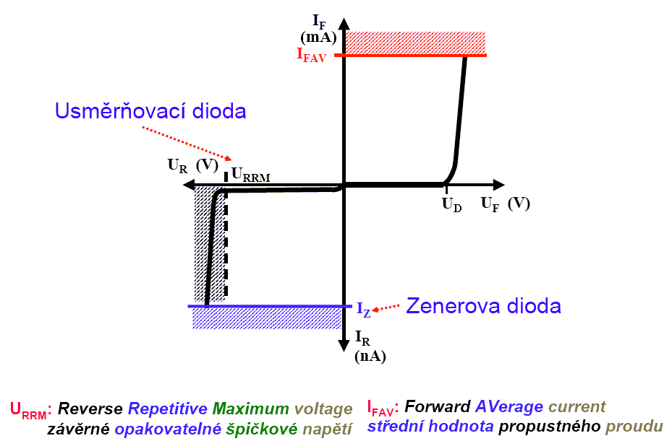
- Základní parametry diod
I_{zb}
Propustný směr (Forward)
propustný proud I_{F}
propustné napětí U_{F}
Závěrný směr (Reverse)
závěrný proud I_{R}
závěrné napětí U_{R}
U_{D} - difúzní (prahové) napětí (dané materiálem, koncentracemi příměsí a teplotou) - teprve od této hodnoty
propustného napětí ( U_{F} > U_{D} ) diodou protéká propustný proud I_{F}
V okolí pokojové teploty (T = 300 K) nabývá U_{D} hodnoty: - pro Si je U_{DSi} = 0,7 V
- pro Ge je U_{DGe} = 0,5 V
I_{zb} - zbytkový proud (daný materiálem, koncentracemi příměsí a teplotou)
V okolí pokojové teploty (T = 300 K) nabývá I_{zb} řádově hodnot: - pro Si je I_{zbSi} : nA až pA
- pro Ge je I_{zbSi} : μA

I_{FAV} - mezní hodnota propustného proudu, při jejím překročení (I_{F} > I_{FAV} ) hrozí destrukce diody.
(vysoký proud diodou - velký ohřev - vysoká teplota - destrukce)

Speciálně pro usměrňovací diody
U_{RRM} - mezní hodnota závěrného napětí (průrazné napětí), při jeho překročení (U_{R} > U_{RRM}) hrozí destrukce
usměrňovací diody. (lavinovým jevem vysoký proud diodou - velký ohřev -vysoká teplota - destrukce)

Speciálně pro stabilizační - Zenerovy diody
I_{Z} - mezní hodnota proudu v závěrném směru, při jejím překročení (I_{R} > I_{Z}) hrozí destrukce Zenerovy diody.
( např. lavinovým jevem vysoký proud diodou - velký ohřev -vysoká teplota - destrukce)

Usměrňovací diody (Si) (základní sledované parametry: I_{FAV,} U_{RRM}, (I_{zb}))
- běžné - univerzální řádově I_{FAV} : 1A
- výkonové řádově I_{FAV} : 10 A až kA
Stabilizační - Zenerovy diody (Si) (základní sledované parametry: U_{Z,} I_{Z} )
Vysokofrekvenční diody (Ge, GaAs,..) - vysoká mezní frekvence , vysoká pohyblivost nosičů
malá plocha P-N přechodu - velmi malá kapacita přechodu,
řádově I_{FAV} : μA, mA

